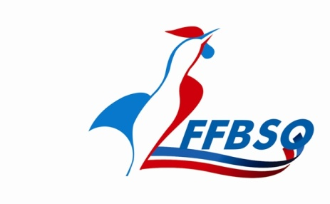 | ANNEXE CLUB FORMATEUR  LE PROJET SPORTIF  DU CLUB

LE PROJET DU CLUB POUR LA SAISON

Quels sont les objectifs (quantitatif et qualitatif) du club sur la durée sur le mandat
Formation de joueurs et éducateurs

ORGANISATION

Mets à disposition un référent accueil au service et à l’écoute des besoins, des questions
OUI  NOM – Prénom : ____________________________  Qualité : ____________________________________ | NON  Téléphone : ___________________  Mail : _______________________

Pour initier à la pratique et pratiquer en toute sécurité
Mets à disposition un éducateur titulaire d’un diplôme fédéral auprès des nouveaux licenciés
OUI  NOM – Prénom : ____________________________  Diplôme : __________________________________ | NON  Téléphone : ___________________  Mail : _______________________ | NOM – Prénom* : ____________________________  Diplôme* : __________________________________ | Téléphone : ___________________  Mail* : _______________________

LES PRATIQUANTS
(Indiquez le détail des catégories dans les cases H et F)

 | HOMMES | FEMMES | TOTAL
Poussins
Benjamins
Minimes
Cadets
Juniors
Seniors
Vétérans
TOTAL

ANCIENNETE DANS LA LICENCE
Sexe | Moins d’un an | De 1 à 3 ans | Plus de 3 ans
HOMMES
DAMES

PASsAGE DE QUILLES

LE PASSEPORT SPORTIF

Le tableau suivant détaille la totalité des passages de quilles réussies selon la catégorie d’âge :

QUILLES | Jaune | Orange | Verte | Bleu | Noire | Total
Poussins
Benjamins
Minimes
Cadets
Juniors
Seniors
Vétérans
Total

